1、除Excels外，建立ExcelsIOS文件夹和ExcelsVIP文件夹。

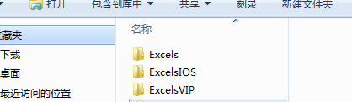

1. ExcelsIOS文件夹中配置与GP不同的表格即可，比如只有Gamesetting表与GP不同，那只配置Gamesetting表，放在ExcelsIOS文件夹中即可，其余配置扔读取Excels中的表格。

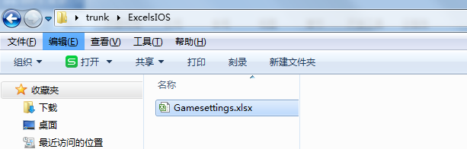

3、ExcelsVIP文件夹中扔需建立一系列文件夹，文件夹命名是用户的UDID，对应UDID的用户会读取对应的配置，ExcelsVIP文件夹中配置与渠道不同的表格即可，比如UDID=105378的用户只有Coresetting表与渠道不同，那只配置Coresetting表放在105378文件夹中即可

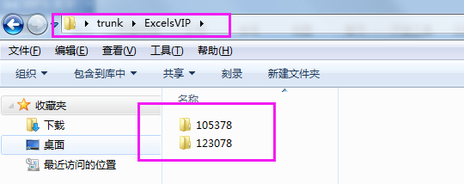

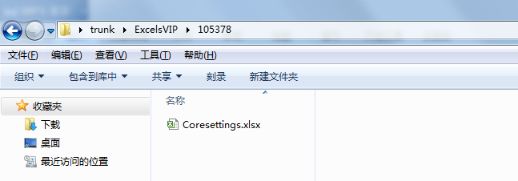

4、读取顺序：优先读取Excels中的表格；若用户属于IOS，则读取ExcelsIOS中的表格，覆盖之前的表格；之后需要匹配用户的UDID是否与ExcelsVIP中的UDID相同，若相同，则采用ExcelsVIP中对应UDID文件夹下的表格，覆盖之前的表格